**Weblapkészítés**

Előszó

itt lesz

Bolygók

Készítsen weblapot a Naprendszer bolygóiról a mellékelt mintának megfelelően…

Órarend

Lilla tengerimalac

Készítsen weblapot a tengerimalacok bemutatására a következő leírás szerint!

* A feladat megoldásához rendelkezésre álló állományok:
* az oldal szövegét az **utodok.txt** állományban találja,
* a feladat megoldásához szükséges képek: **cavypici.gif** és **sokmali.jpg.**
* A feladat megoldásához szüksége lesz még az alábbi állományokra:
* HTML-alkotórészek: **etetes.html** és **kepek.html**.

1. Hozzon létre egy állományt, amelynek neve legyen **lilla.html**!
2. Az oldal háttérszíne IndianRed (#CD5C5C kódú vörös szín), a szöveg színe fekete, kivéve, ha egy szövegegységre ettől eltérő utasítást ad meg a feladat.
3. A böngésző keretén a „Lilla tengerimalac oldala” cím jelenjen meg!
4. Az oldal váza a mintának megfelelően, táblázattal készüljön! A táblázat 1000 pont széles, háttérszíne DarkSalmon (#E9967A kódú rózsaszín).
5. A cellaszegély vastagsága 1 képpont, a cellaköz 0, a cellamargó 5 képpont. A jobb oldali cella szélessége 200 képpont.
6. Az oldal címe („Lilla tengerimalac oldala”) Impact betűtípussal, 7-es mérettel, IndianRed színnel és középre igazítva jelenjen meg! A második cella háttere Silver (#C0C0C0 kódú szürke szín), a benne levő szöveg IndianRed színű legyen!
7. A szöveg kétféle alcímet tartalmaz, ezek harmadik és negyedik szintű címsor stílusokkal jelenjenek meg! A szöveg többi része az alapértelmezett betűtípussal és fekete színnel formázott. Az első bekezdésben a „tilos” szó félkövér betűstílussal kiemelt legyen!
8. Szúrja be a szövegbe a **sokmali.jpg** képet! A kép mérete 460 × 345 képpont.
9. Az oldal végén látható link („Vissza az oldal tetejére”) a címre mutasson!
10. A jobb oldali cella tartalma függőlegesen felülre és vízszintesen középre igazított. A hivatkozások új sorban jelenjenek meg! (A linkek egy-egy lehetséges felirata az **utodok.txt** állomány végén olvasható.)
11. A tartalomjegyzék fölé helyezze el a **cavypici.gif** képet! A kép mérete 97 × 84 képpont.
12. A „Tartalomjegyzék” és a „Hasznos oldalak” feliratok harmadik szintű címsor stílusúak legyenek! A „Tartalomjegyzék” cím alatti két hivatkozás az **etetes.html** és a **kepek.html** állományokra mutassanak! Az állományok ugyanabba a böngészőablakba töltődjenek be! A „Hasznos oldalak” cím után legyen két hivatkozás, az első a **www.cavycages.com** oldalra, a másik a **www.malacok.hu** oldalra mutasson! Mindkét hivatkozás új ablakban nyissa meg az oldalt!

*Minta:*

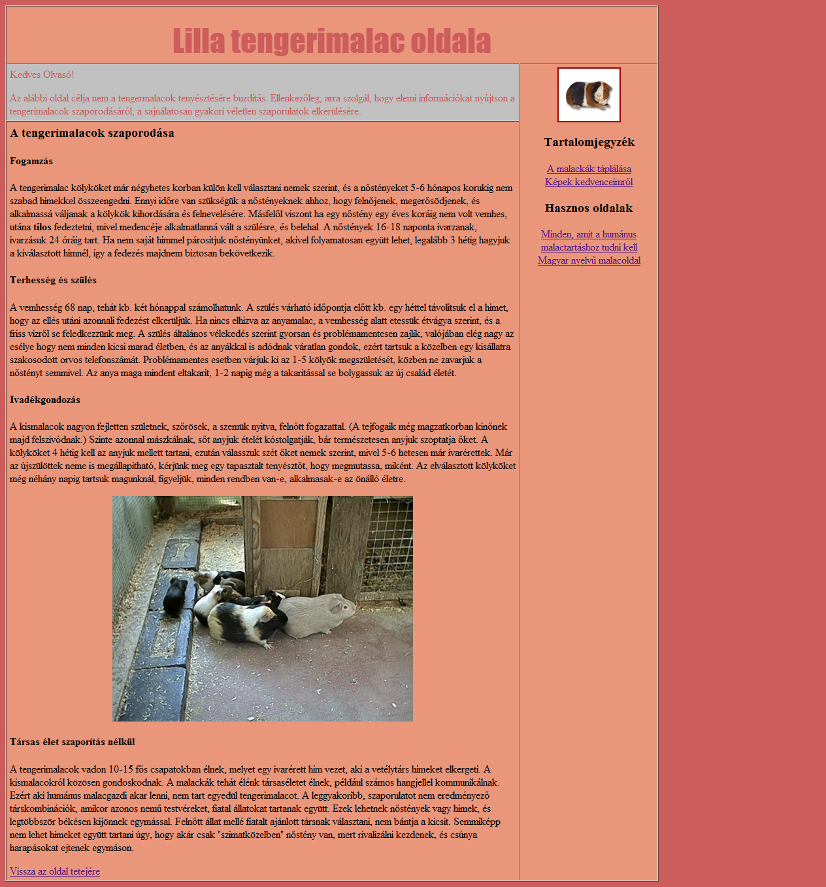

Vad családok

A vadon élő állatoknál is megfigyelhető a meghitt családi együttlét. A http://www.nationalgeographic.com címről szabadon letölthető képekből válogattunk néhányat.

A mellékelt állományok segítségével készítsen weblapot egy képgyűjtemény megjelenítéséhez! Az állomány neve legyen index.html!

A feladat megoldásához rendelkezésre álló, 512 × 384 képpontos állományok: ng1‑512.jpg, ng2‑512.jpg, …, ng8‑512.jpg. Használható még a 65 × 73 képpontos vissza.gif kép is.

1. A mellékelt képfájlokból készítse el a képek bélyeg változatát, oly módon, hogy a méretüket 25%-ra kicsinyíti! Így a miniatűr képek mérete 128×96 képpont lesz. Mentse a fájlokat ng1‑128.jpg, ng2‑128.jpg, …, ng8‑128.jpg. néven!
2. Hozzon létre egy index.html lapot! A böngésző keretében megjelenő oldalcím „Vadcsaládok” legyen!
3. Az oldal háttérszíne legyen szürke („gray”)!
4. Az oldal első bekezdése egyes szintű címsor legyen „Vadcsaládok” felirattal, fehér színnel!
5. Az oldalon helyezzen el egy két sorból álló táblázatot, amelynek soronként négy cellája van! A táblázat kerete legyen 1 képpont vastag!
6. Helyezze el a cellákba a kicsinyített képeket! Állítsa be a táblázat méretét úgy, hogy a képek és a táblázat kerete közvetlenül érintkezzenek!

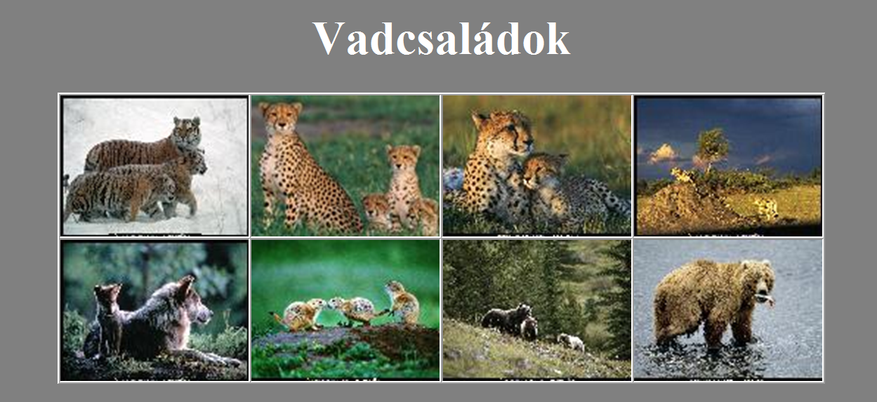

1. Készítsen el egy ng1.html nevű fájlt! A „Vadcsaládok” felirat az index.html fájl formázásával megegyezően készüljön el!
2. A böngésző keretében megjelenő oldalcím „Vadcsaládok” legyen! Az oldal háttérszíne legyen szürke („gray”)!
3. Helyezzen el egy szegély nélküli táblázatot a lapon! Az első cellába helyezze el a vissza.gif képet! A képre állítson be hiperhivatkozást, mellyel az index.html lapra lehet lépni!
4. A második cellába helyezze el az ng1-512.jpg képet!

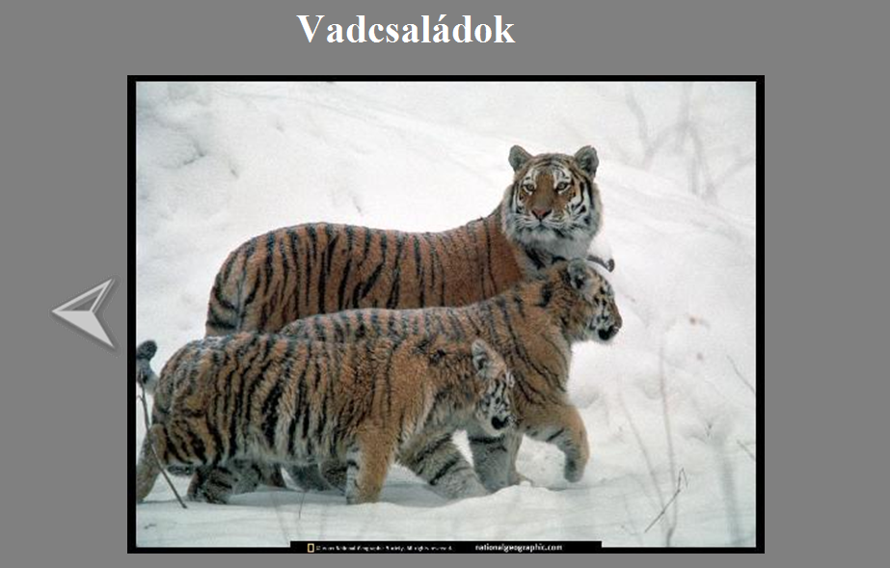

1. Az index.html lap első képéhez tegyen hivatkozást, mellyel az ng1.html lapra juthat!
2. Hasonló módon készítse el a többi hét képhez is a html lapot!

Harasztok

Mutassa be néhány weblapon a hazai növényvilág egy rendszertani egységét, a harasztok törzsét a következő leírás és minta szerint!

Az elkészítendő állományok neve, az oldalak címe, az oldalak szövegét tartalmazó szövegállományok neve és a beillesztendő képek a szerkezeti diagram dobozaiban vannak. A nyilak a lapok közötti összefüggést, hivatkozást mutatják.

haraszt.html

Harasztok törzse

haraszt.txt

haraszt.png

zsurlo.html

Zsurlók osztálya

zsurlok.txt

mezeizs2.jpg

pafrany.html

Páfrányok osztálya

pafrany.txt

pafrany.jpg

mezeizs.html

Mezei zsurló

zsurlome.txt

mezeizs1.jpg

mocsarizs.html

Mocsári zsurló

zsurlomo.txt

mocsarzs.jpg

erdeip.html

Erdei pajzsika

pajzsika.txt

pajzsika.jpg

1. Az oldalak szerkezete és színvilága azonos. Az oldalak háttérszíne sárga (#FFFF9D kódú), a szöveg színe sötétszürke (#354242 kódú), a linkek színe mindhárom állapotban DarkGreen (#006400 kódú sötétzöld) legyen!
2. A tartalom mindhárom oldalon egy olyan táblázatban helyezkedik el, amelynek tulajdonságai:

* szélesség 800 képpont,
* háttérszín világoszöld (#ACBAAE kódú szín),
* a szegély mérete 2 képpont,
* a cellamargó 3 képpont,
* a táblázat első sora egy összevont cellából, második sora két cellából áll,
* az első sor tartalma vízszintesen és függőlegesen középre, a második sor tartalma vízszintesen balra és függőlegesen felülre igazított.

1. Az első sorban a cím (a szerkezeti diagram dobozainak második sora) második szintű címsor stílusú és vízszintesen középre igazított. A böngésző keretén megjelenő cím szövege is ez legyen!
2. Készítse el az oldalakat a megadott állománynevekkel! Másolja át a megfelelő állományokból a szöveget a táblázat minta szerinti cellájába és tagolja értelem szerinti bekezdésekre!
3. A szövegállományok végén felsorolt neveket alakítsa hivatkozásokká, a linkek a kapcsolódó oldalakra mutassanak!
4. A Mezei zsurló, a Mocsári zsurló és az Erdei pajzsika oldalakon az „Élőhely” és a „Jellemző” szavak aláhúzással legyenek kiemelve!
5. A táblázat alatt mindhárom oldalon helyezze el a nyil.gif ábrát, majd alakítsa hivatkozássá, amely a haraszt.html oldalra mutat!

Minta:

|  |  |
| --- | --- |
| haraszt.html | mocsarizs.html |